Responde às questões nos espaços indicados.
Após cada resposta, assinala com um dos números, 1, 2 ou 3, o grau de dificuldade que tiveste para responder, de acordo com a chave:
1 – nenhuma dificuldade
1 | 2 | 3
2 – alguma dificuldade
3 – muita dificuldade

1. Lê atentamente o texto que se segue.
Apesar de todas as provas de que a Terra gira sobre si própria, em torno de um eixo imaginário, temos a impressão, quando olhamos para o céu, de que tudo anda à volta da Terra.
De dia é o Sol que nos parece incrustado numa gigante esfera azul, que anda à volta da Terra de este para oeste. Durante a noite são milhares e milhares de outras estrelas incrustadas numa esfera negra, rodando com ela também de este para oeste.
Este movimento, que nos parece existir, do Sol e de outras estrelas à volta da Terra, é uma ilusão resultante do facto de nos encontrarmos sobre a Terra, que realmente roda em torno do seu eixo no sentido oposto, ou seja, de oeste para este.

1.1 Com base no texto seleciona a opção correta.
A – A Terra move-se em torno do seu eixo, de este para oeste.
B – Existe realmente movimento do Sol à volta da Terra.
C – Todos os dias nos parece que o Sol se move à volta da Terra.
D – A Terra não se move em torno do seu eixo.

1.2 É habitual dizer-se que o movimento do Sol que diariamente observamos quando olhamos para o céu é aparente. Com base no texto justifica a designação de aparente atribuída a este movimento.
_________________________________________________________________________________
_________________________________________________________________________________
________________________________________________________________________

1.3 A Terra tem outro tipo de movimento além do que realiza em torno do seu eixo.
1.3.1 Como se chama o movimento da Terra em torno do seu eixo?
___________________________________________________________________
1.3.2 Como se chama e em que consiste o outro movimento da Terra?
___________________________________________________________________

2. Completa o crucigrama com os nomes da estrela e dos oito planetas do Sistema Solar.
 |  |  |  |  |  |  | 1
 |  |  |  |  |  | 4 | M
 |  |  |  | 2
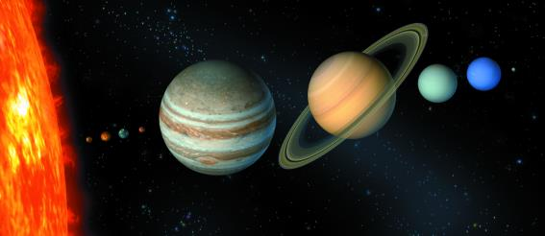 |  |  |  |  |  | 7 | U
 |  |  |  |  |  | 8
6 |  |  |  | U |  | N
 |  |  |  |  | 3 | T
 |  |  |  | 5 |  | U
 |  |  |  |  |  | O

3. Conheces diferentes unidades de algumas grandezas e aprendeste a efetuar conversões de unidades.
3.1 Completa cada um dos quadros que se seguem efetuando as correspondentes conversões de unidades.
Unidades de distância Unidades de tempo
km | m | cm
5
 | 25
 |  | 300
h | min | S
2
 | 15
 |  | 1800

Unidades de massa Unidades de volume
kg | g | mg
0,25
 |  | 500
 | 80
m³ | dm³ | cm³
7
 | 40
 |  | 2000

3.2 Completa corretamente as igualdades:
1 L = dm³ 1 mL = cm³
3.3 Escreve o valor 150 milhões de km na mesma unidade, utilizando apenas algarismos.
________________________________________________________________________
3.4 A distância do planeta Terra à Lua é de aproximadamente 385 000 km. Quantos quilómetros percorre uma nave espacial numa missão de ida e volta à Lua, em linha reta?
________________________________________________________________________

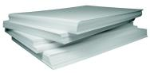

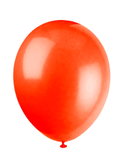
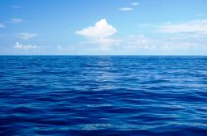
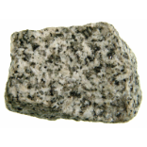
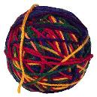
4. Considera os materiais representados na figura.

Papel Lã Granito Vidro Ar Água do mar
(dentro do balão)

4.1 Classifica estes materiais de acordo com o seu estado físico, sólido, líquido ou gasoso.
_________________________________________________________________________________
_________________________________________________________________________________
________________________________________________________________________
4.2 Indica um material de origem:

4.2.1 mineral; _________
4.2.2 animal; _________
4.2.3 vegetal. _________

4.3 Dos materiais apresentados seleciona um natural, ou seja, um material que existe na Natureza.
________________________________________________________________________

5. Na casa do José foram usados vários eletrodomésticos durante o mesmo intervalo de tempo.
O gráfico que se segue mostra a energia consumida por cada eletrodoméstico.
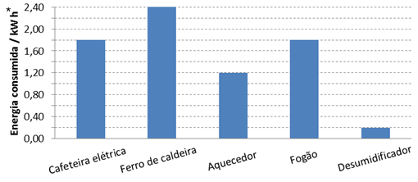

* Neste gráfico os valores de energia vêm escritos na mesma unidade, que se chama quilowatt-hora e cujo símbolo
é kW h, como aprenderás mais tarde.
5.1 Indica o eletrodoméstico que consumiu menos energia elétrica e o que consumiu mais energia elétrica;
_______________________________________________________________________________________

5.2 Quais são os eletrodomésticos que consumiram o mesmo valor de energia elétrica e qual foi o valor dessa energia?
__________________________________________________________________________________

5.3 Calcula o valor da energia total consumida pelos cinco eletrodomésticos.

